הרובוט Thymio וסביבת הפיתוח VPL
דפי תקציר למשתמש
מוטי בן-ארי, אסף צדיק, Stéphane Magnenat, Jiwon Shin

שימוש מותר לפי תנאי רישיון ייחוס שיתוף זהה CC-BY-SA 3.0
https://creativecommons.org/licenses/by-sa/3.0/

דפים אלה מסכמים את השימוש בסביבת הפיתוח VPL. להסברים מפורטים, ראה את המסמך "מדריך לתלמיד" וכן את המסמכים באנגלית באתר של Thymio הנמצא בכתובת https://www.thymio.org/en:thymio. הקליקו על הקישורית How to Program ואחר כך על Visual programming כדי למצוא מידע מלא על סביבת הפיתוח VPL.

ממשק VPL

 | פתח פרויקט חדש. |  | פתח תכנית קיימת.
 | שמור את התכנית. |  | שמור את התכנית בשם חדש.
 | בטל את הפעולה הקודמת. |  | שחזר את הביטול הקודם.
 | טען את התכנית לרובוט והפעל. |  | הפסק את התכנית ועצור את הרובוט.
 | שנה למצב מתקדם. |  | הצג את התיעוד.
 | ייצא תכנית לקובץ כתמונה.
 | מחק את הזוג אירוע-פעולות הנוכחי. |  | הוסף זוג  אירוע-פעולות.

לבני אירועים ופעולות במצב הבסיסי
אירועים |  | פעולות
 | כפתורי נגיעה  אפור – התעלם מהכפתור.  אדום – נגיעה גורמת לאירוע. | 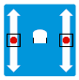 | קביעת מהירות המנועים  המהירות תלויה במרחק של פס הגרירה מהאמצע. קביעת כיוון: קדימה מעל לאמצע ואחורה מתחת לאמצע.
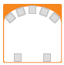 | חיישנים קדמים ואחוריים  אפור – התעלם מחיישן.  לבן – עצם קרוב גורם לאירוע.  שחור – עצם רחוק או היעדר עצם גורמים לאירוע. |  | קביעת צבע אורות עליונים  הצבע הוא ערבוב של אדום, ירוק וכחול. הזז את הפס הגרירה ימינה כדי להוסיף מהצבע.
 | חיישני גחון  אפור – התעלם מהחיישן.  לבן– הרבה אור מוחזר גורם לאירוע.  שחור – מעט אור מוחזר גורם לאירוע. | 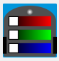 | קביעת צבע תחתון  הצבע הוא ערבוב של אדום, ירוק וכחול. הזז את הפס הגרירה ימינה כדי להוסיף מהצבע.
 | חיישן טפיחה  טפיחה על הרובוט גורמת לאירוע. | 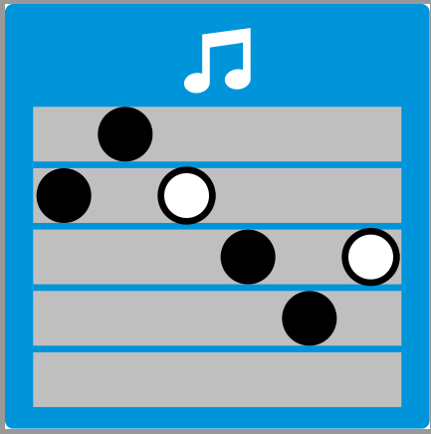 | נגן המוסיקה  משך תו לבן כפליים ממשך תו השחור. הקלק כדי לקבוע של הצלילים ואורכם.
חיישן מחיאת כף
מחיאת כף גורמת לאירוע.

אירועים מורכבים
אירוע יכול להיות מופעל על יותר מכפתור אחד או על יותר מחיישן אחד:
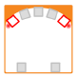
אירוע יתרחש כאשר נוגעים בכל הכפתורים המסומנים (כפתור ימין וגם כפתור שמאלׂ) ׁׁׁׁאו כאשר הרובוט מגלה עצם מול כל החיישנים המסומנים (חיישן ימני ביותר וגם חיישן שמאלי ביותר).

לבני אירועים ופעולות במצב מתקדם
 | חיישנים קדמים ואחוריים  כמו במצב הבסיסי אבל ניתן לקבוע את הסף הגורם לאירוע (ראה למטה). |  | התחלת שעון (פעולה)  קבע משך הזמן של השעון בין 0 ל 4 שניות על ידי הקלקה על פני השעון.
 | חיישני גחון  כמו במצב הבסיסי אבל ניתן לקבוע את הסף הגורם לאירוע (ראה למטה). |  | הגדרת מצב לרובוט (פעולה)  אפור = ללא שינוי הערך נשאר.  לבן = הערך מוגדר ל- 0.  כתום = הערך מוגדר ל- 1.
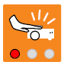 | חיישן טפיחה  כמו במצב הבסיסי רק בעיצוב שונה. |  | הטיה סביב ציר הגלגלים  נוצר אירוע כאשר ההטיה (קדימה או אחורה) נמצאת בתחום המשולש. גרור את המשולש כדי לקבוע את התחום.
 | הטיה צדדית  נוצר אירוע כאשר ההטיה (ימינה או שמאלה) נמצאת בתחום המשולש. גרור את המשולש כדי לקבוע את התחום. |  | שעון צלצל  נוצר אירוע כאשר פגה תקופת הזמן שנקבעה בלבנת הפעולה.

קביעת סף במצב מתקדם

במצב בסיסי, סף הגילוי של החיישנים קבוע. מעל כמות מסוימת של אור מוחזר לחיישן, מתרחש אירוע של גילוי (ריבוע לבן) ומתחת לכמות מסוימת של אור מוחזר, מתרחש אירוע של אי-גלוי.
במצב מתקדם, ניתן לשנות את ערכי הספים. בלבנה הימנית בתרשים למטה, החיישן האמצעי מופעל. ניתן להזיז את הפס הגרירה (עם חוד לכיוון למטה) כדי לקבוע את הסף. ככל שפס הגרירה מוזז שמאלה, כך החזר אור חלש יותר יגרום לאירוע: ניתן לגלות עצמים רחוקים. הלבנה השנייה היא המקבילה עבור הריבוע השחר: ככל שהפס הגרירה מוזז ימינה אי-גלוי עצמים רחוקים יגרום לאירוע.
הלבנה השלישית עם הריבוע באפר כהה מדגימה אפשרות חדשה: אירוע יתרחש רק אם כמות האור המוחזרת היא בין שני הספים: רק גילוי עצמים במרחק בינוני יגרום לאירוע.

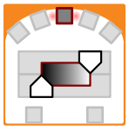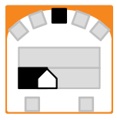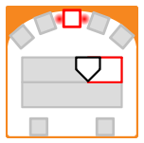

בניית תוכניות ב VPL

מבנה התכנית הבסיסי ב VPL הוא זוג אירוע-פעולות. הזוג מורכב מלבנה אחת שהיא אירוע ולפחות לבנה אחת שהיא פעולה. תכנית מורכבת משורות של זוגות כאלה.
 | באיור מופיע זוג ריק. גרור ושחרר לבנת אירוע לצד השמאלי (בצבע זהב) וגרור ושחרר לבנת אירוע לצד הימני (בצבע כחול).
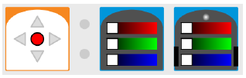 | בזוג חייב להופיע בדיוק לבנת אירוע אחד אבל יכולים להופיע מספר לבנים של אירועים. כאשר אירוע מתרחש, הרובוט מבצע את כל פעולות.

הזזת זוג: גרור זוג ושחרר בין שני זוגות אחרים (או בסוף התכנית).

העתקת זוג: כמו בהזזה אבל החזק את המקש קונטרול (CTRL).

מחיקת זוג: הקלק על ה X בצד הימני של הזוג.

מחיקת לבנה מזוג: העמד את העכבר מעל ללבנה, והקלק על ה X הקטן שיופיע.

דוגמות לתכניות VPL
 | הרובוט עוצר כאשר חיישני הגחון אינם מגלים אור: סוף השולחן או פס שחור.
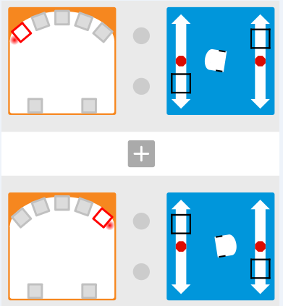 | הרובוט פונה לכיוון ימין / שמאל כאשר הוא מגלה עצם בחיישן הימני /  השמאלי.
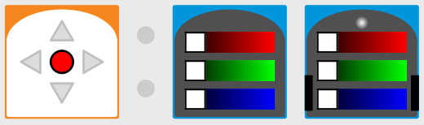 |  | נגיעה בכפתור האמצעי מכבה את האורות למעלה וגם את אורות הגחון.
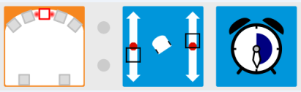 |  | כאשר החיישן מגלה עצם במרכז, הרובוט פונה שמאלה ומתחיל שעון לשתי שניות.
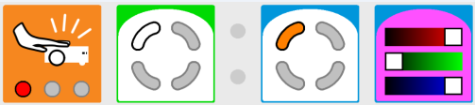 |  | טפיחה על הרובוט במצב 0 משנה את המצב ל 1 ומדליק את האורות.

